**Piometra aberta em cadela da raça shih-tzu: relato de caso**

**Gabrielle Caroline Cirino1* e Paloma Helena Sanches da Silva2.**

*1Graduando em Medicina Veterinária – UniBH – Belo Horizonte/MG – Brasil - *Contato: gabriellecaroline2009@hotmail.com*

*2Médica Veterinária (Hospital Veterinário UFMG) – Belo Horizonte/MG – Brasil*

**INTRODUÇÃO**

Das uteropatias mais comuns que acometem a espécie canina, há a piometra que consiste em um processo inflamatório no útero e é caracterizada pela presença de secreção purulenta formada no interior do ambiente uterino. Tal condição pode ocorrer após a hiperplasia endometrial cística (HEC) associada a infecção bacteriana³. Os hormônios produzidos pelos ovários influenciam o útero, de tal forma que, a progesterona atua estimulando a atividade secretora e o crescimento das glândulas endometriais, além da redução da atividade miometrial, proporcionando assim, um ambiente favorável para a proliferação bacteriana⁴. Desta forma, a piometra, que pode ser aberta ou fechada, correlacionada a abertura ou não da cérvix uterina, desenvolve-se durante o diestro e é resultante de uma alta ou prolongada produção ovariana de progesterona⁴. Além disso, o uso de medicamentos análogos a progesterona podem induzir o surgimento de piometra. Uma vez diagnosticada, se não tratada a tempo, pode evoluir rapidamente para quadro de sepse e óbito¹.

A bactéria *Escherichia coli* destaca-se como o agente mais comumente isolado, possuindo uma grande afinidade pelo endométrio e miométrio*³*. Os sinais clínicos observados e relatados comumente são polidipsia, poliúria, êmese, inapetência, prostração, secreção vulvar, podendo haver febre e alterações cardíacas e respiratórias em casos de sepse¹. O diagnóstico desta patologia consiste em uma associação de informações obtidas na anamnese, nos exames clínico e físico, bem como exames de sangue e complementares de imagem como a ultrassonografia abdominal. O exame histopatológico confirma a alteração uterina. A importância do diagnóstico precoce possibilita uma rápida intervenção clínica-cirúrgica e prognóstico mais favorável, reduzindo a mortalidade das fêmeas acometidas³.

O presente trabalho tem como objetivo relatar um caso de piometra aberta, em uma fêmea canina, da raça Shih-Tzu, tratada cirurgicamente pela técnica de ovariosalpingohisterectomia (OSH) associada a antibioticoterapia e tratamento suporte.

**RELATO DE CASO E DISCUSSÃO**

Foi atendida em Contagem/MG, na clínica veterinária Consulveter, uma cadela da raça Shih-Tzu, não castrada, de 11 anos de idade, pesando 7,1kg e apresentando quadro clínico de inapetência, prostração, êmese, polidipsia e poliúria há dois dias. A paciente não apresentava histórico prévio de medicamento contraceptivo, porém na anamnese foi relatado último estro há 30 dias. No exame clínico, os parâmetros vitais estavam dentro dos valores de normalidade para a espécie, exceto temperatura corpórea elevada de 40.1°C e desidratação clínica de 7%. Durante o exame físico, foi notado aumento de volume abdominal, bem como detectada presença de dor à palpação abdominal, além de secreção vulvar mucopurulenta com odor fétido.

Em vista da anamnese e dos exames clínico e físico, foi realizada coleta de sangue para hemograma e perfil bioquímico e exame ultrassonográfico abdominal. O exame de sangue evidenciou leucocitose moderada e as imagens ultrassonográficas do abdômen demonstraram aumento de volume uterino com parede uterina espessada e mucosa irregular, além do referido órgão preenchido com fluido de aspecto hipoecogênico, sugestivo de piometra. A alteração uterina evidenciada no exame de imagem associada às informações obtidas na anamnese e no exame clínico da paciente possibilitou o diagnóstico de piometra, sendo recomendada como medida terapêutica, a OSH cuja técnica cirúrgica consiste na ablação dos ovários, dos cornos e corpo uterino.

Após reposição rápida de fluidoterapia com solução eletrolítica balanceada e antibioticoterapia de amplo espectro (Amoxicilina +

Ácido clavulânico), a paciente foi encaminhada para cirurgia. Realizou-se tricotomia e antissepsia do abdômen ventral para celiotomia mediana ventral. Em seguida, com a abertura da cavidade abdominal, notou-se que os cornos uterinos encontravam-se aumentados (Fig 1). Após a exposição de um dos cornos e exteriorização do ovário ipsilateral, o pedículo arteriovenoso ovariano correspondente foi identificado. Uma fenestra foi então criada no ligamento largo caudal a este pedículo para inserção de duas pinças hemostáticas curvas proximais ao ovário. Uma terceira pinça foi inserida entre o ovário e corno uterino respectivos. Após isso, uma transecção entre o ovário e a pinça média foi realizada, sendo em seguida confeccionada ligadura dupla abaixo da pinça proximal, utilizando-se fio Poliglecaprone-25 2-0. As pinças foram removidas e não foi observado sangramento nas ligaduras. O mesmo procedimento foi executado no pedículo ovariano contralateral².

Os ligamentos largos de ambos os lados foram seccionados e em seguida, exteriorizou-se o corpo do útero para a cérvix ser localizada. Após a ligadura das artérias uterinas, foram inseridas duas pinças hemostáticas no corpo uterino, cranialmente a cérvix. Realizou-se uma transecção do corpo do útero entre a primeira e segunda pinça. Em seguida, executou-se uma sutura de Parker-Kerr com fio Poliglecaprone-25 3-0. Após inspecionar a cavidade abdominal, iniciou-se celiorrafia que foi realizada em padrão Sultan utilizando-se fio Poliglecaprone-25 2-0, seguida de redução de espaço morto, em padrão Simples contínuo com fio Poliglecaprone-25 3-0 e dermorrafia em padrão Simples separado com fio Nylon 3-0. O útero e ovários removidos cirurgicamente não foram enviados para análise histopatológica, pois, tutor alegou restrição de custos.

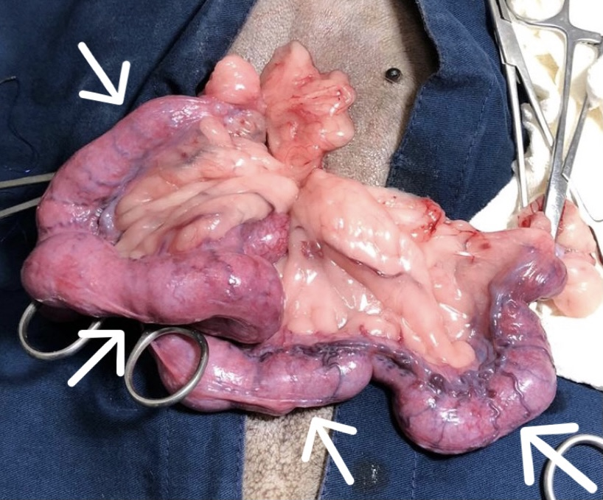

**Figura 1:** Cornos uterinos (setas apontando aumento de volume) visualizados no transoperatório, após abertura da cavidade abdominal da paciente (Fonte: Arquivo pessoal).

No pós-operatório imediato, a paciente permaneceu internada durante 24 horas para monitoramento. Foram prescritos Cloridrato de Tramadol 5mg/Kg TID IM; Dipirona 25mg/Kg TID IV; Cefalotina 30mg/Kg BID IV; Meloxicam 0,2% 0,1mg/Kg SID IV e Omeprazol 10mg 1mg/Kg BID VO. Após esse período, a paciente teve alta médica prescrevendo-se as mesmas bases medicamentosas, porém, com apresentações farmacêuticas administradas por via oral, além de recomendações inerentes a limpeza diária da ferida cirúrgica com soro fisiológico e solução antisséptica, uso de roupa cirúrgica e repouso. A paciente retornou a clínica após 10 dias para retirada dos pontos e sem alteração clínica.

**CONSIDERAÇÕES FINAIS**

Com base no relato de caso no presente estudo, conclui-se que a piometra é uma patologia grave que, se não identificada e tratada rapidamente, pode progredir para o óbito. O médico veterinário deve atentar-se para uma boa anamnese, exames clínico e físico, além da realização de exames complementares a fim de se obter o diagnóstico, e assim, recomendar tratamento cirúrgico de OSH associado a antibioticoterapia, além de tratamento suporte.